**Jak dodać pracę konkursową i wygenerować link na WeTransfer?**

1. Jeśli Twoja praca konkursowa ma rozmiar odpowiedni, aby załączyć ją w wiadomości e-mail, możesz przesłać ją w formie załącznika (szczególnie, gdy jest to prezentacja), natomiast filmy polecamy przesyłać za pomocą WeTransfer.
2. Przejdź na stronę [www.wetransfer.com](http://www.wetransfer.com).
3. 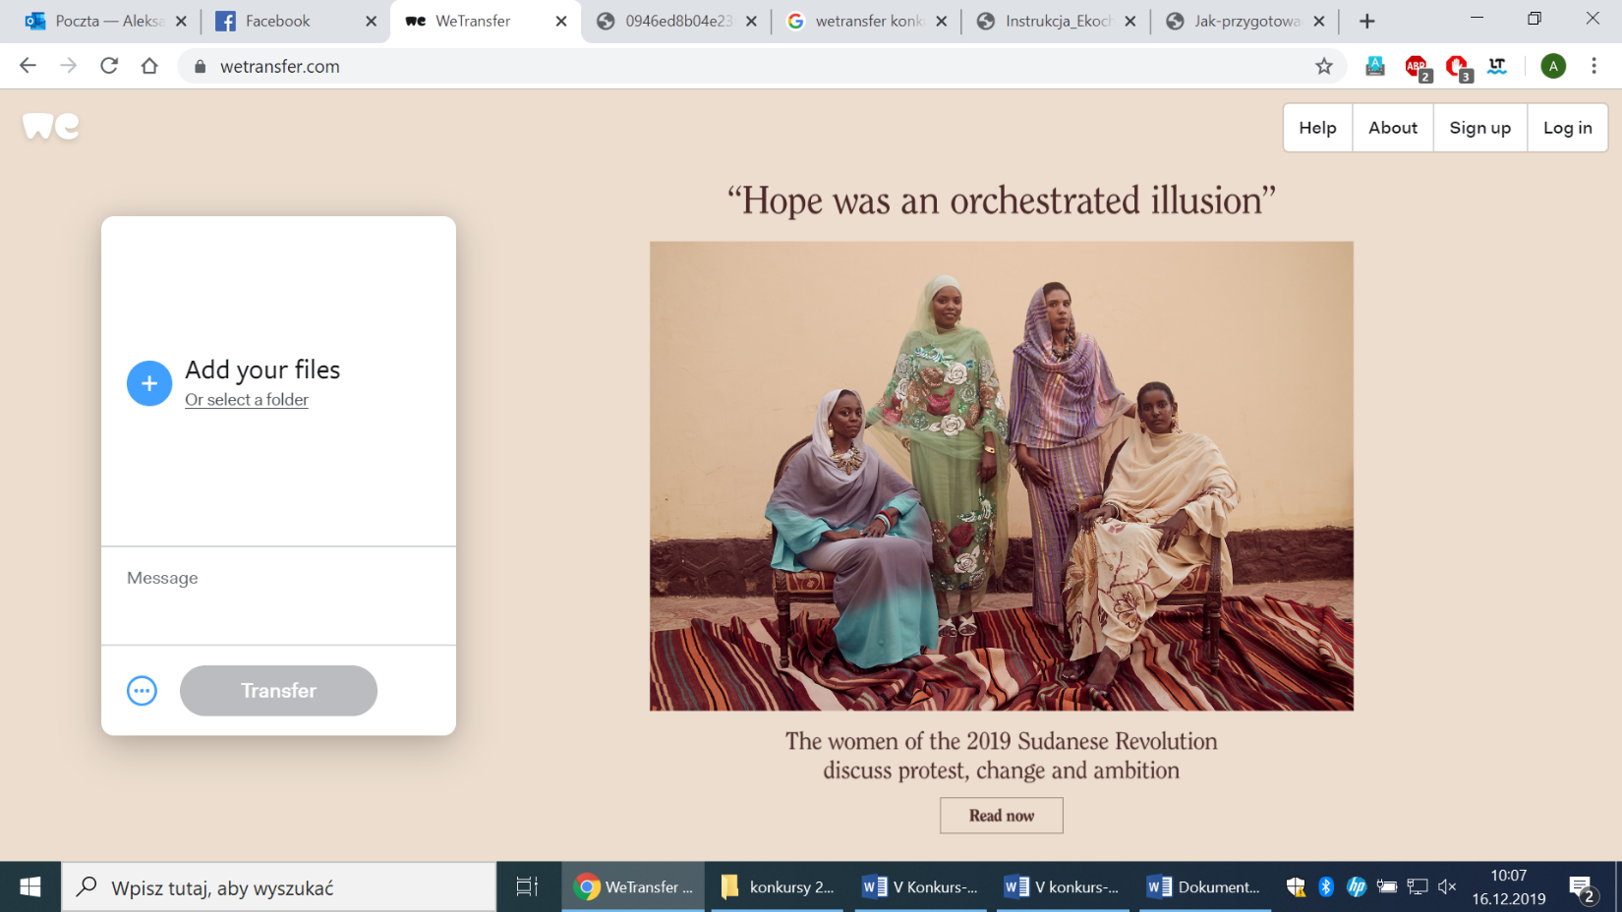Kliknij „+” lub „Add your files” i wgraj pliki, które chcesz przesłać. Plik video należy nazwać wg wzoru: nazwa konkursu_imię_nazwisko
4. 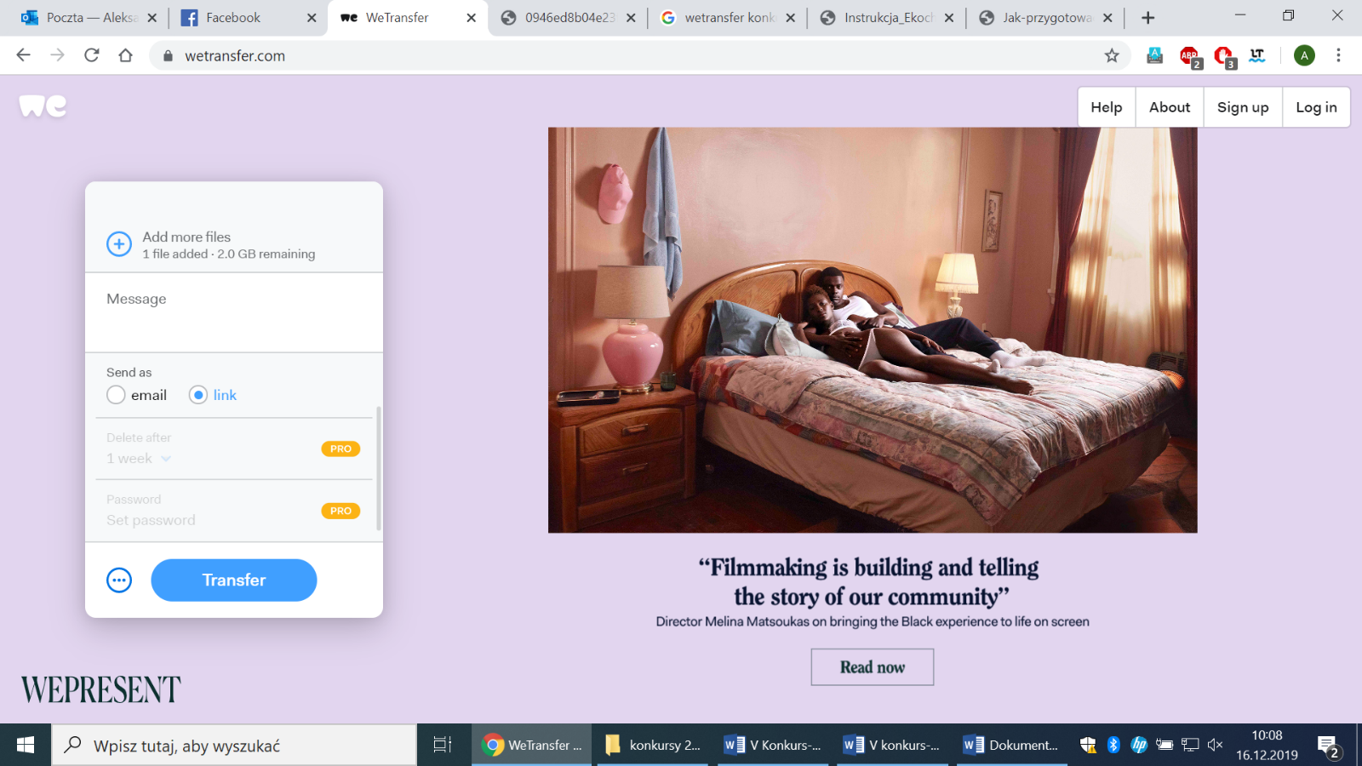Kliknij przycisk „…” (kółko w lewym dolnym rogu) i wybierz opcję „link”.
5. 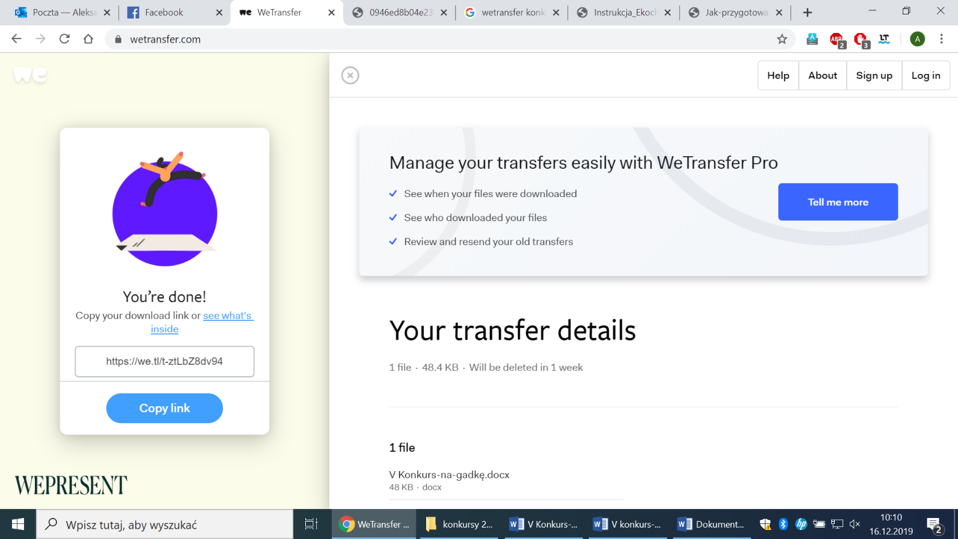Kliknij „Transfer” i skopiuj link do pracy konkursowej oraz wstaw go w treści maila.
6. Pamiętaj:

- praca konkursowa będzie do pobrania pod linkiem przez tydzień, więc wyślij swoje/swojego podopiecznego zgłoszenie od razu;

- korzystając z serwisu WeTransfer akceptujesz jego regulamin i warunki dostępne tutaj: <https://wetransfer.com/legal/terms>.